ĐỀ SỐ 2 (Thời gian: 60’)
Tạo Folder ngoài desktop với tên: tendangnhapSV_web1042 (Ví dụ:anhhnph0001_web1042)
Bài 1. Tạo giao diện như sau (hình ảnh chọn tùy ý)
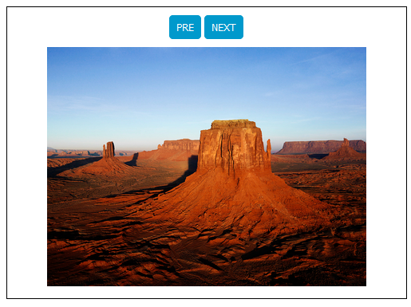
Yêu cầu:
- Tạo 1 slideshow gồm 5 ảnh chạy tự động (2 điểm)
- Tạo 2 nút với chức năng như hình (2 điểm).
Bài 2. Tạo form sau
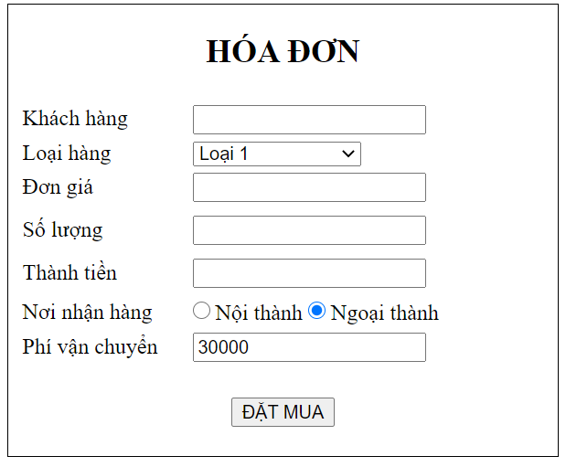
YÊU CẦU:
- Khi chọn Loại: Loại 1 thì điền Đơn giá: 500000, Loại 2 thì điền Đơn giá: 300000, Loại 3 thì điền Đơn giá: 100000 (2 điểm)
- Khi nhập số lượng thì tính thành tiền = số lượng * đơn giá (2 điểm)
- Khi nhấn vào nút “Đặt mua” bắt buộc nhập liệu tất cả các trường trên form , hiển thị thông báo bên cạnh các đối tượng (2 điểm)
LƯU Ý: Ngắt mạng khi thi. Sinh Viên không được mang đề ra khỏi phòng thi, không được làm hỏng đề!

